 | BỘ GIÁO DỤC VÀ ĐÀO TẠO  TRƯỜNG ĐẠI HỌC CÔNG NGHỆ TP. HCM
f

BÁO CÁO MÔN HỌC

BÀI TẬP CẤU TRÚC DỮ LIỆU & GIẢI THUẬT

Giảng viên : Trịnh Đồng Thạch Trúc
Nhóm sinh viên thực hiện : Lương Xuân Nhất
Mã số sinh viên : 2011064280
Lớp : 20DTHD2
Ngành : Công nghệ thông tin
Email : xuannhat1932002@gmail.com

Ngày 30/06/2021

MỤC LỤC

Mục lục …………………………………………………………………. 1
1. Chủ đề 1 ………………………………………………………………… 2
2. Chủ đề 2 ………………………………………………………………… 6
3. Chủ đề 3 ………………………………………………………………… 11
4. Chủ đề 4 ………………………………………………………………… 16
5. Chủ đề 5 ………………………………………………………………… 20
6. Chủ đề 6 ………………………………………………………………… 21
7. Chủ đề 7 ………………………………………………………………… 22
8. Chủ đề 8 ………………………………………………………………… 22
9. Chủ đề 9 ………………………………………………………………… 23

1.Chủ đề 1
Câu 1 ) Viết chương trình quản lý danh sách sinh viên (sử dụng DSLKĐ), thông tin mỗi sv gồm: Mã sv - chuỗi tối đa 10 kí tự, Họ tên - chuỗi tối đa 40 kí tự, Điểm trung bình -số thực. Chương trình có các chức năng sau:
a. Tạo 1 danh sách gồm n sv (n nhập từ bàn phím, thông tin của mỗi sv nhập từ bàn phím) b. Xuất danh sách sinh viên
c. Xuất thông tin các sv có DTB>5
d. Tìm sinh viên có tên là X
Code
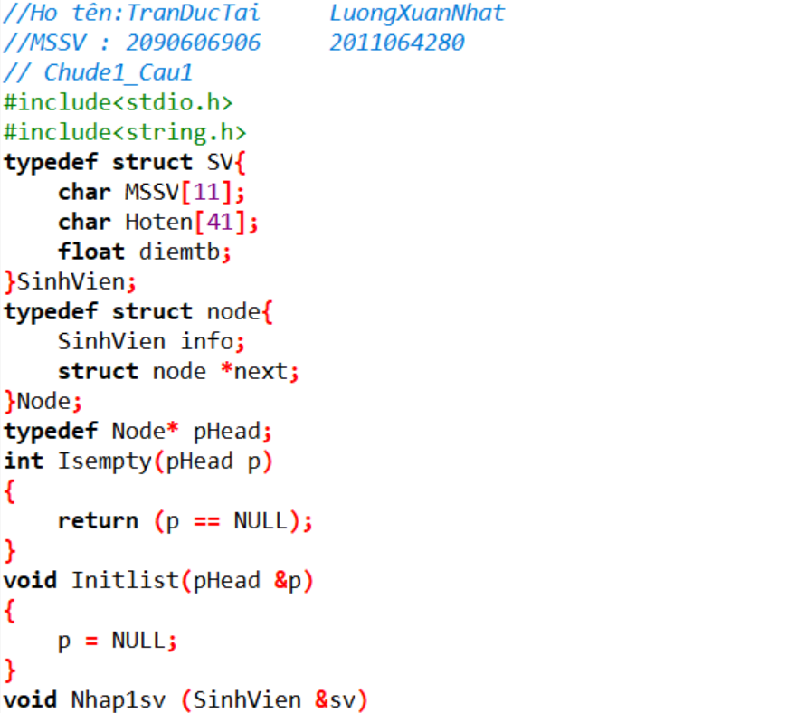

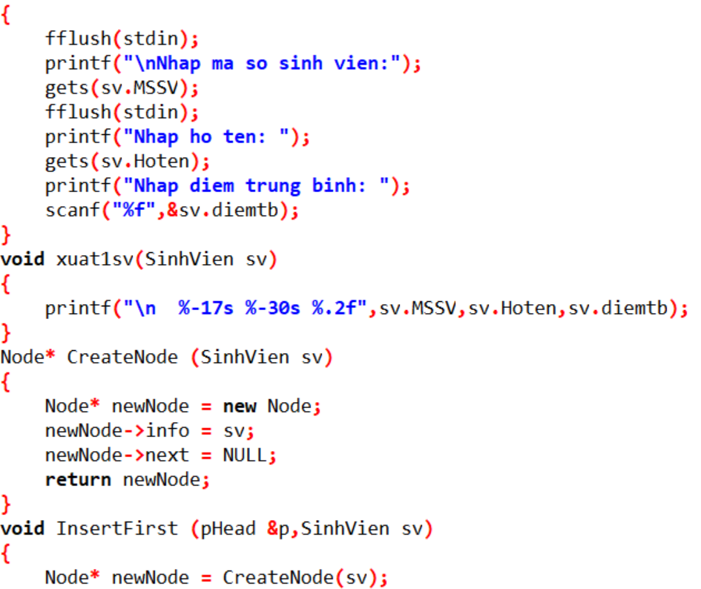
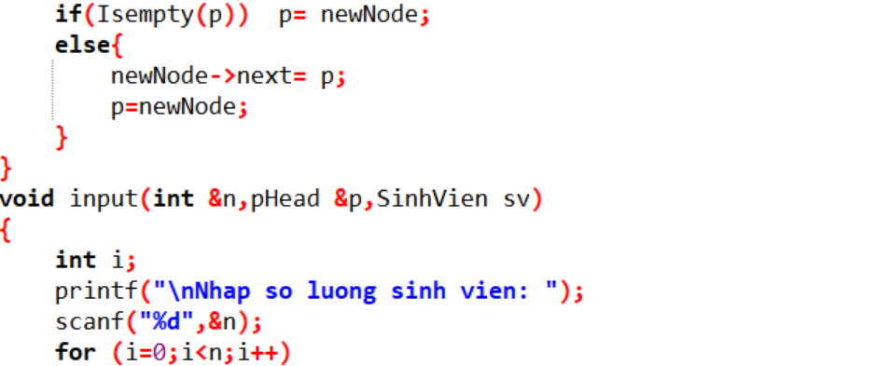

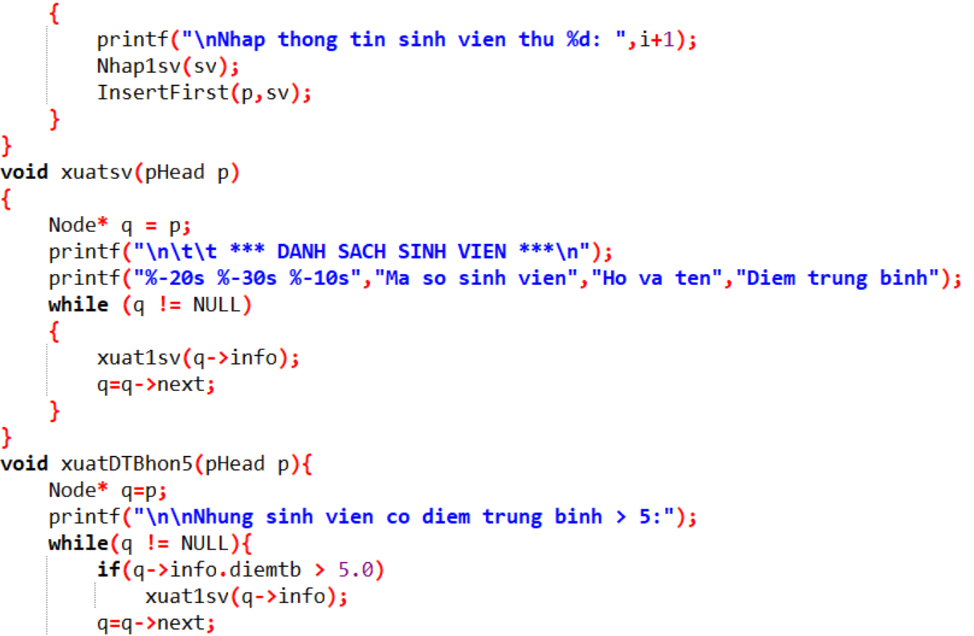
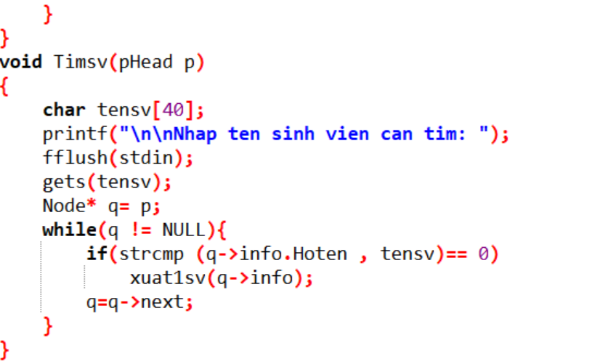

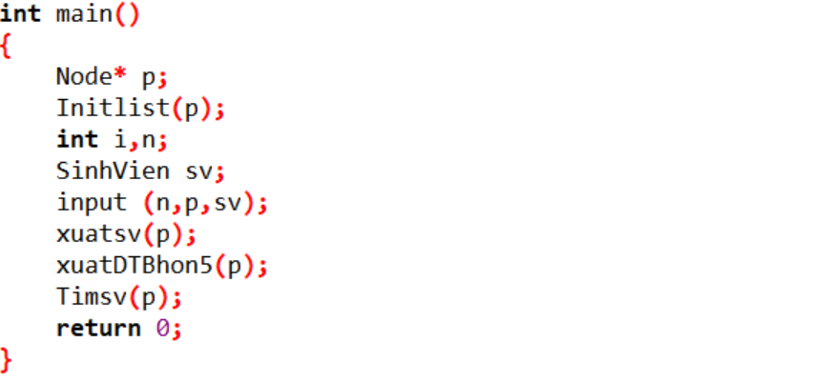

Chạy chương trình
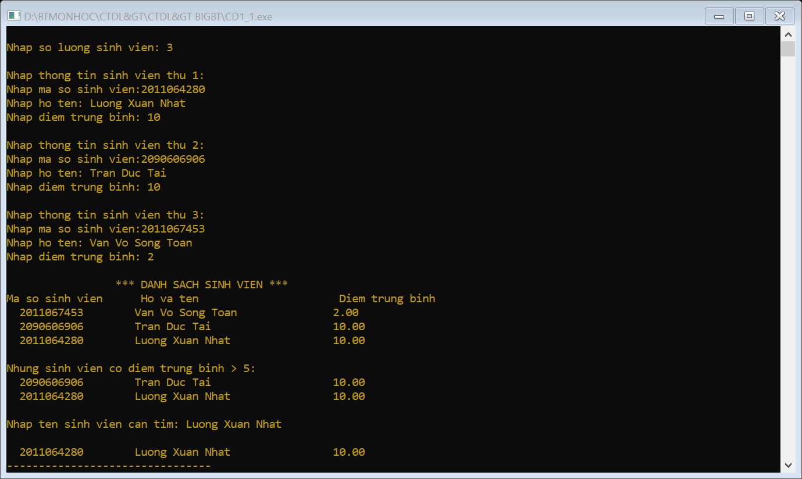

2.Chủ đề 2
Câu 1) Câu 1: Viết chương trình cài đặt bài toán chuyển biểu thức trung tố sang hậu tố, sau đó tính giá trị biểu thức hậu tố.

Code
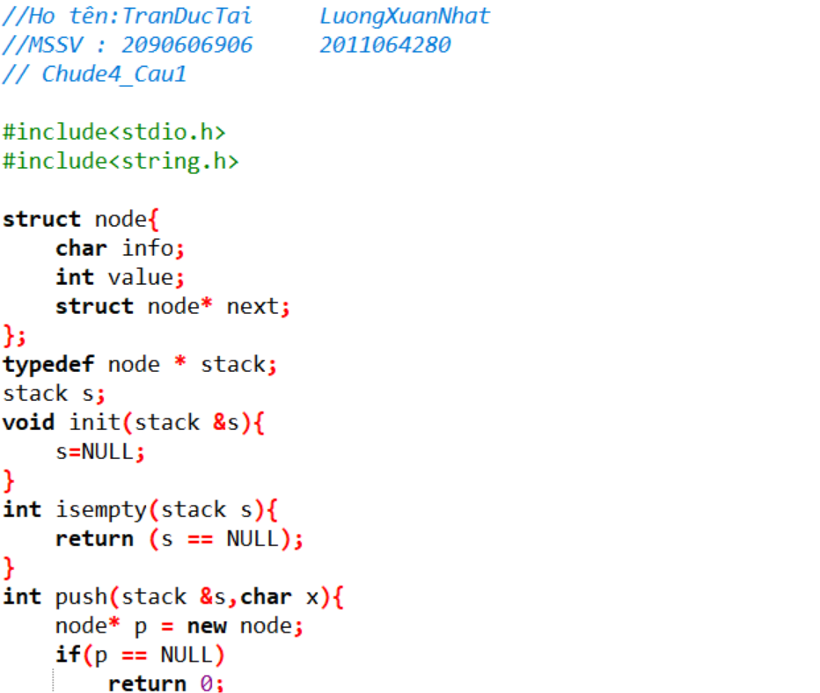
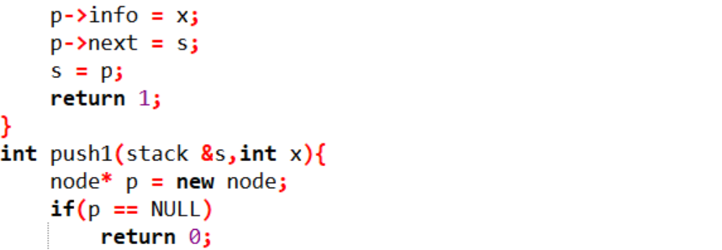
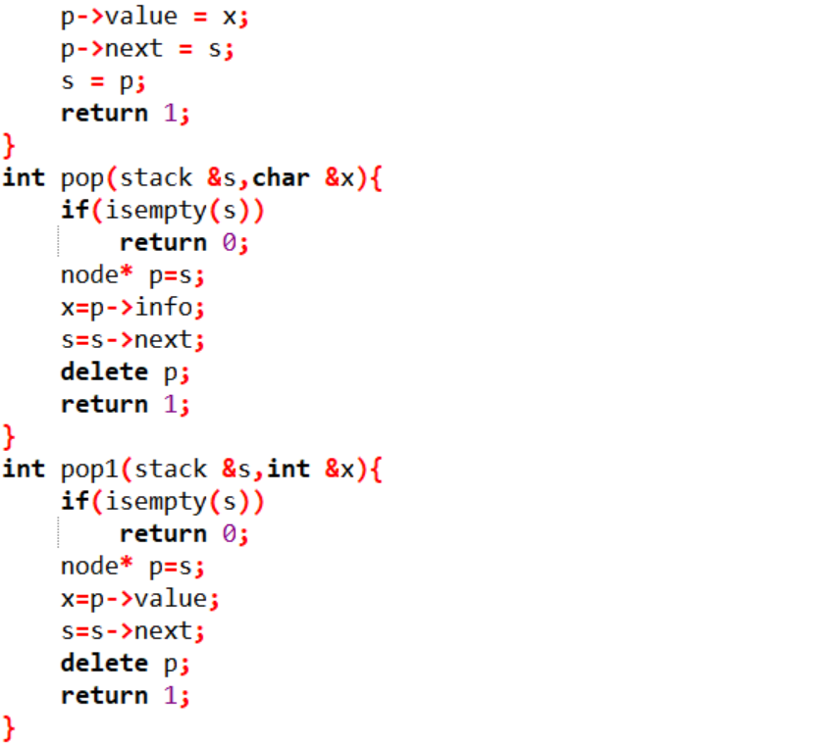
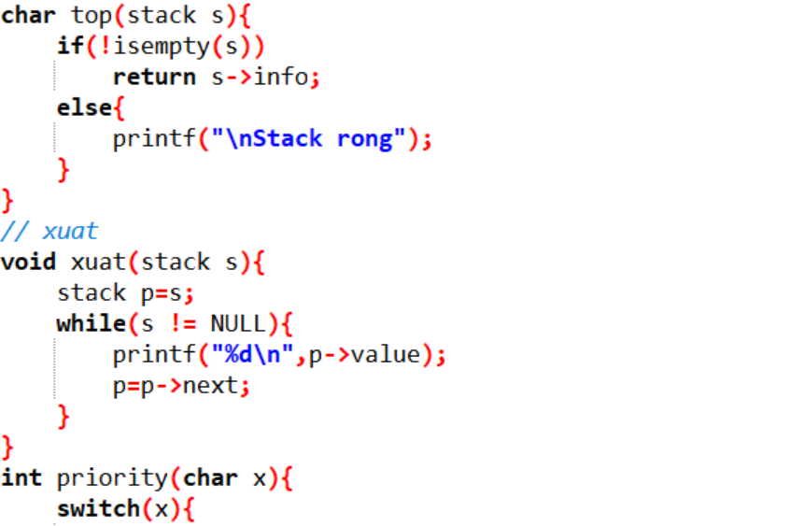
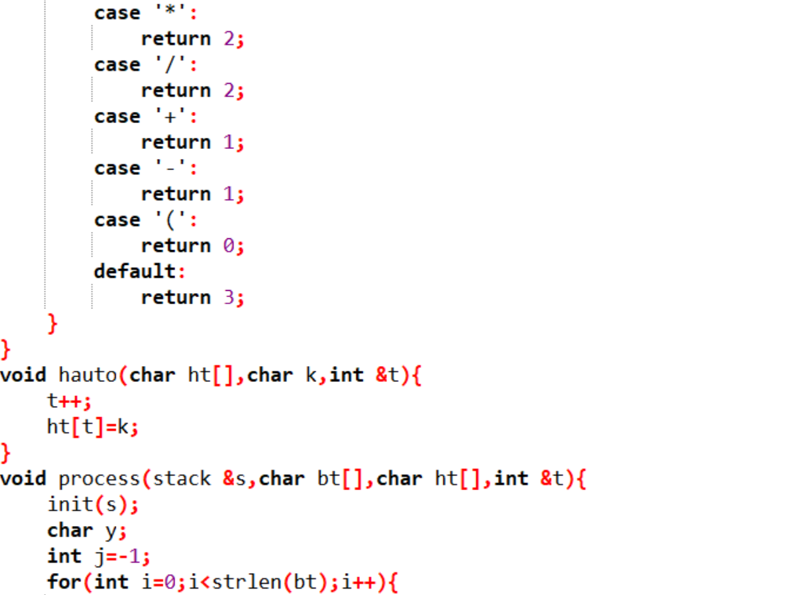
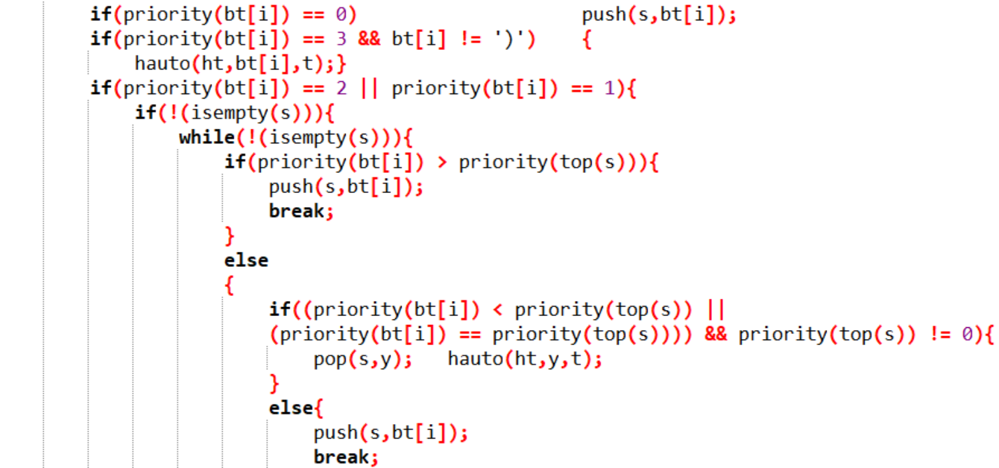

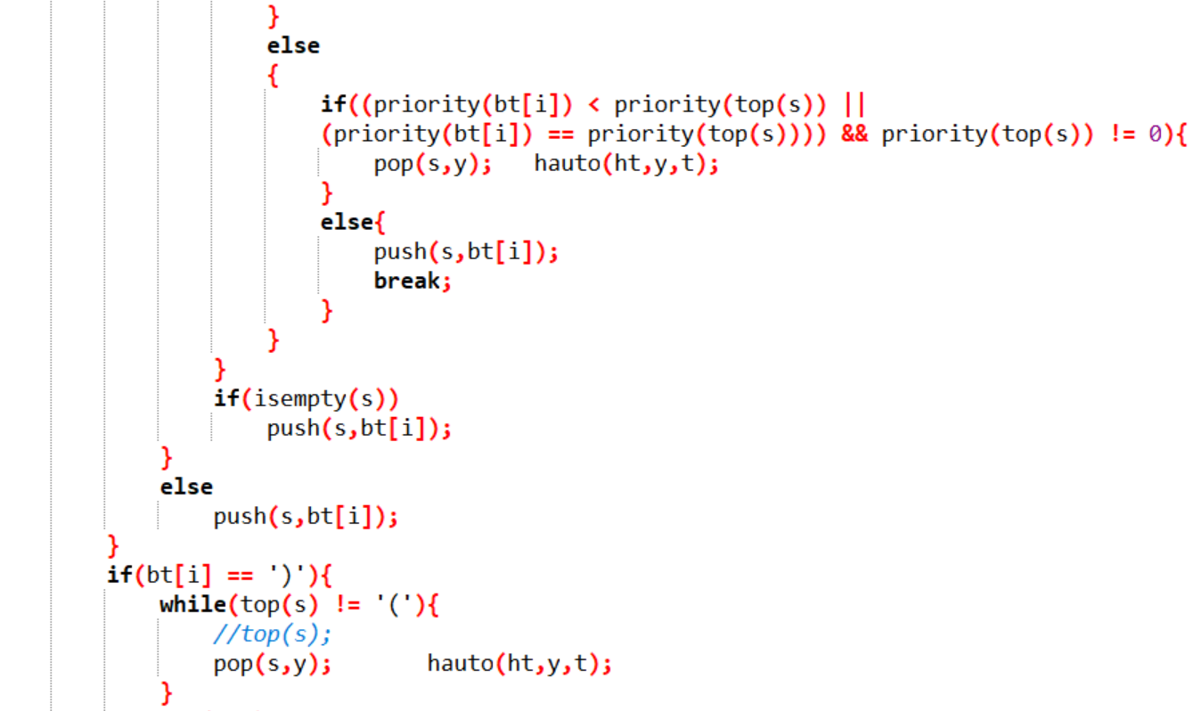
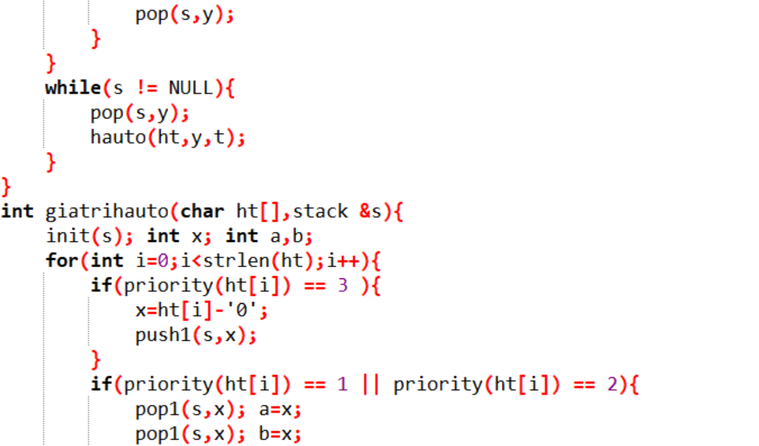

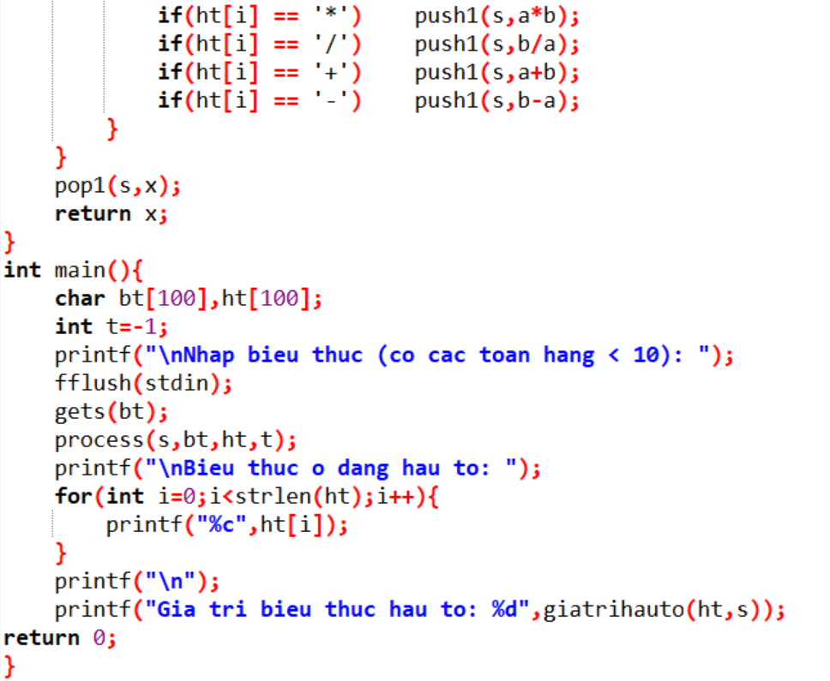
Chạy chương trình
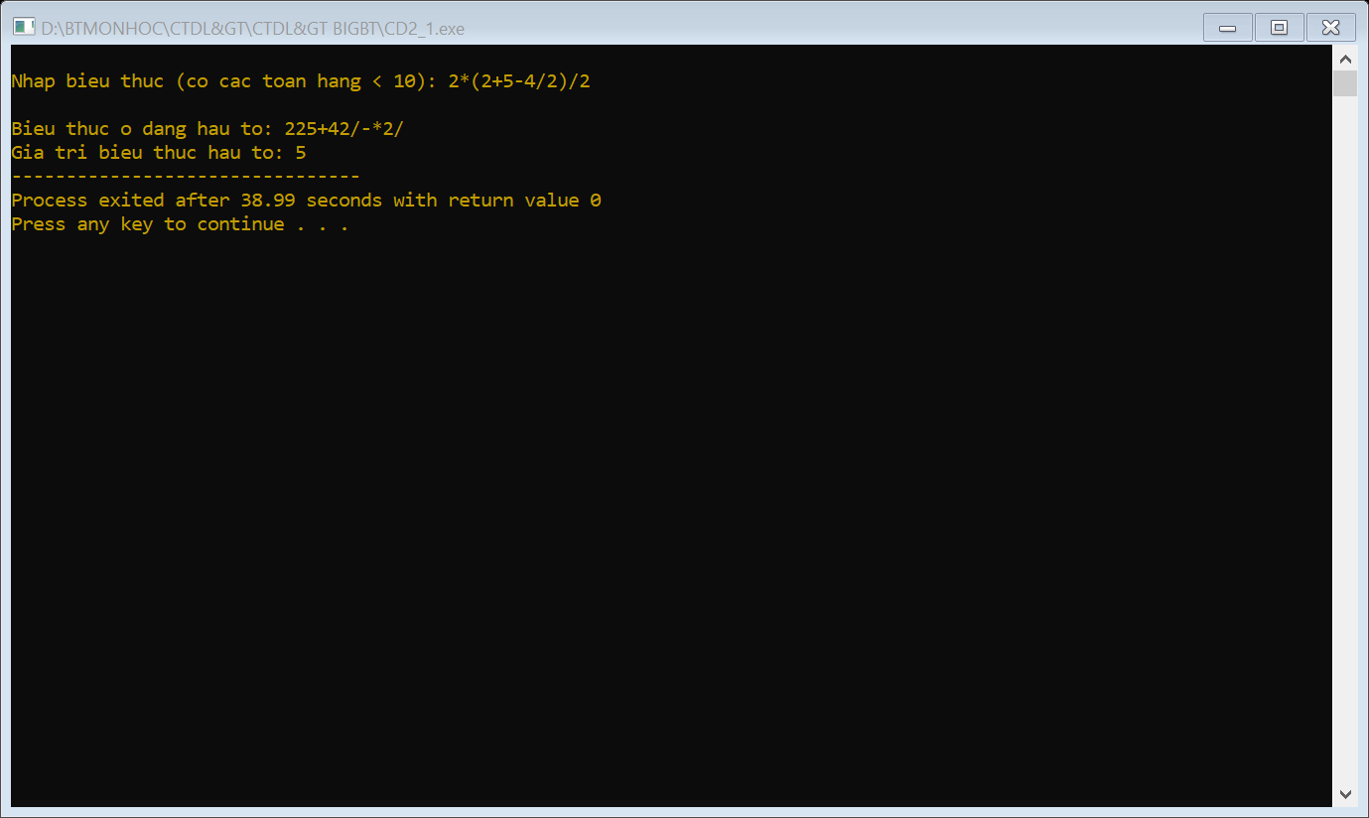
3.Chủ đề 3
Câu 1) Cài đặt cấu trúc dữ liệu liên kết cho cây nhị phân tìm kiếm, với các thao tác:
a) Cài đặt các thao tác xây dựng cây: Init, IsEmpty, CreateNode
b) Cài đặt thao tác cập nhật: Insert, Remove, ClearTree
c) Xuất danh sách tăng dần và giảm dần
d) Kiểm tra xem cây có phải là cây nhị phân đúng
e) Kiểm tra xem cây có phải là cây nhị phân đầy đủ
f) Xác định nút cha của nút chứa khoá X
Code
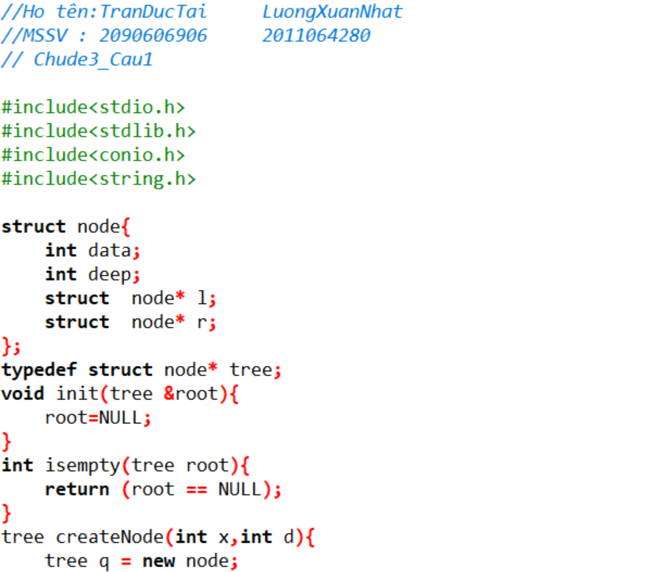

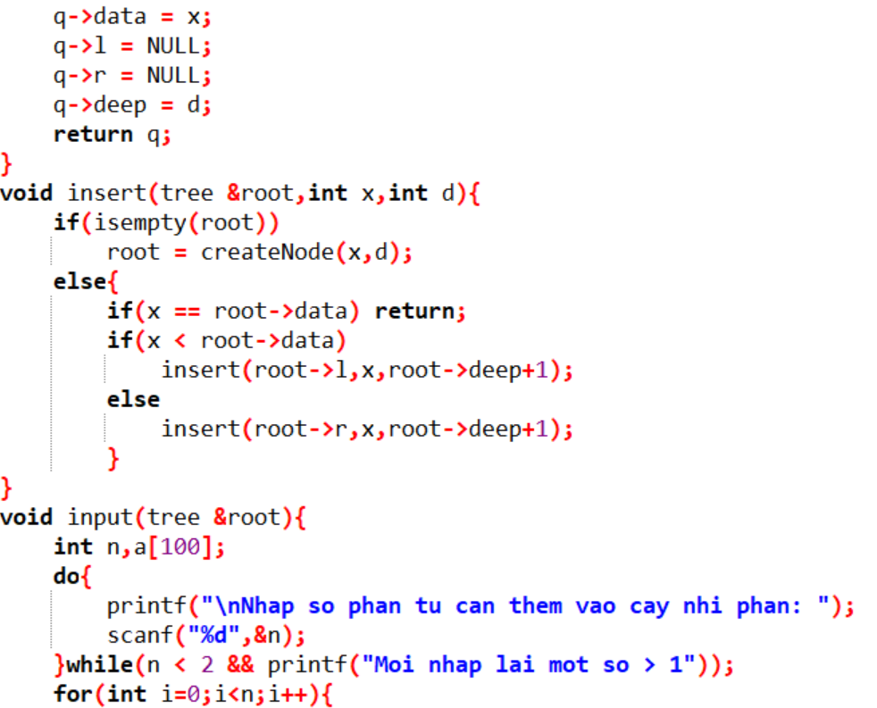
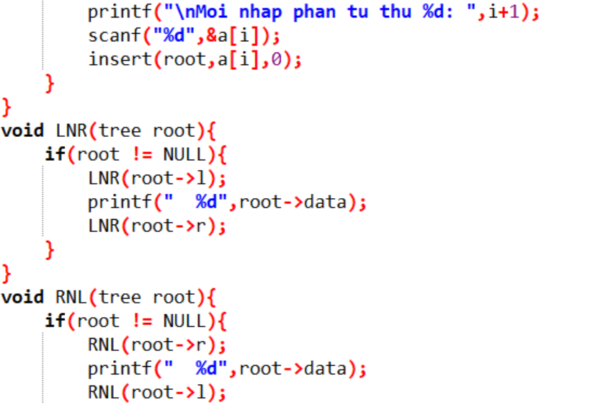
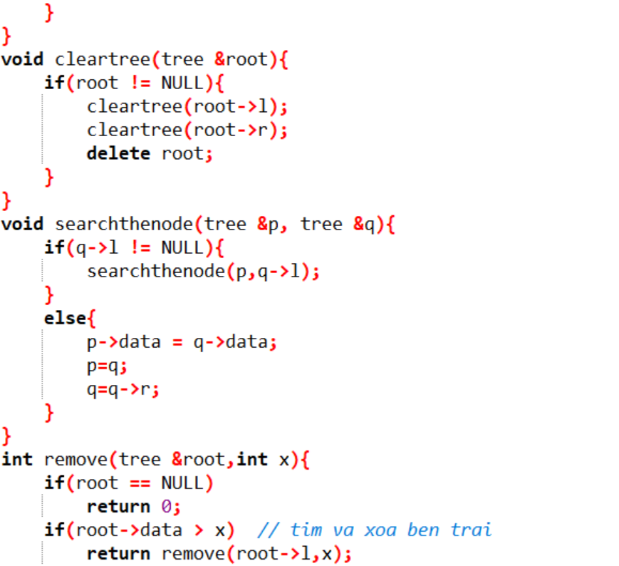
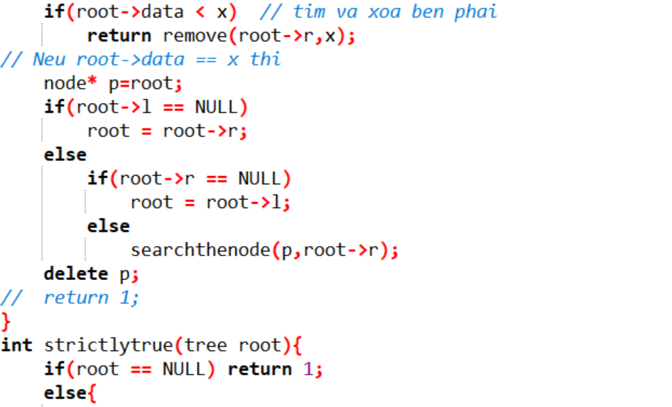
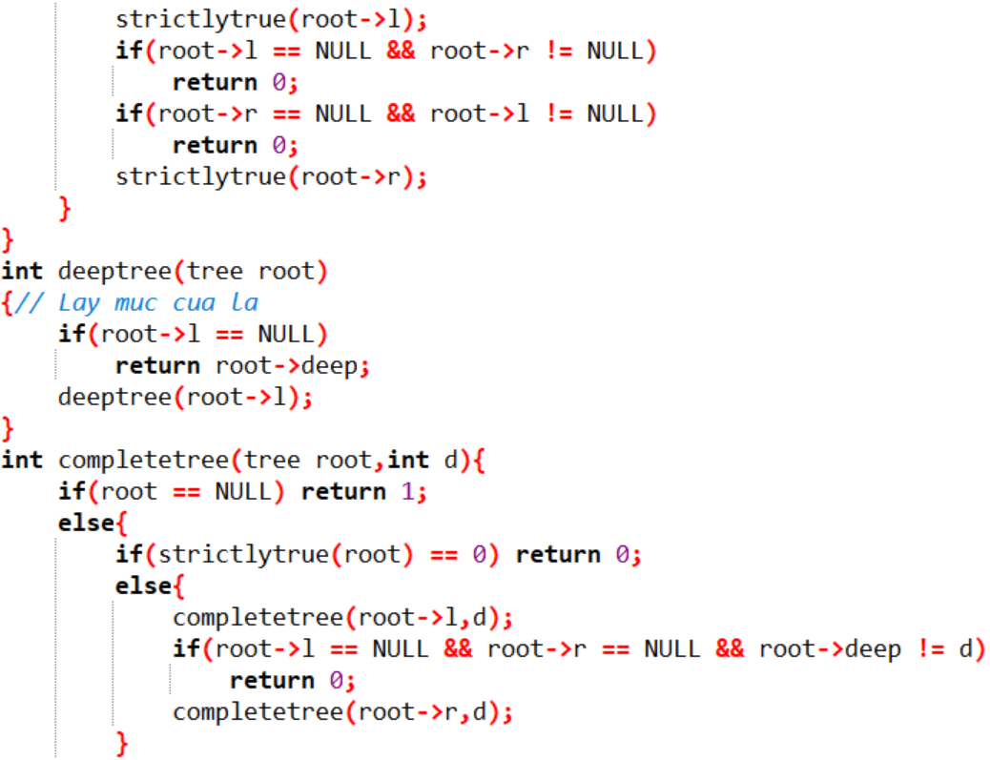
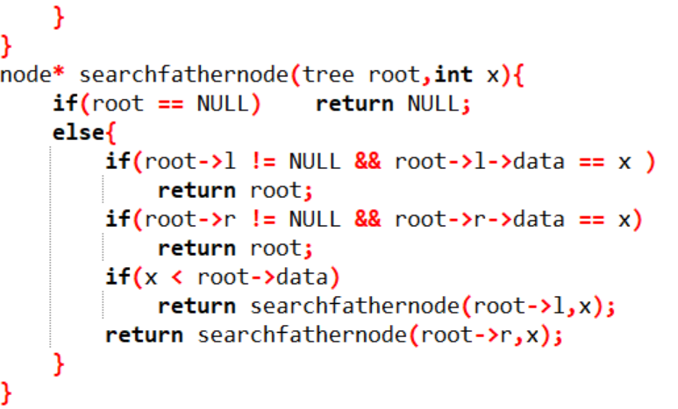

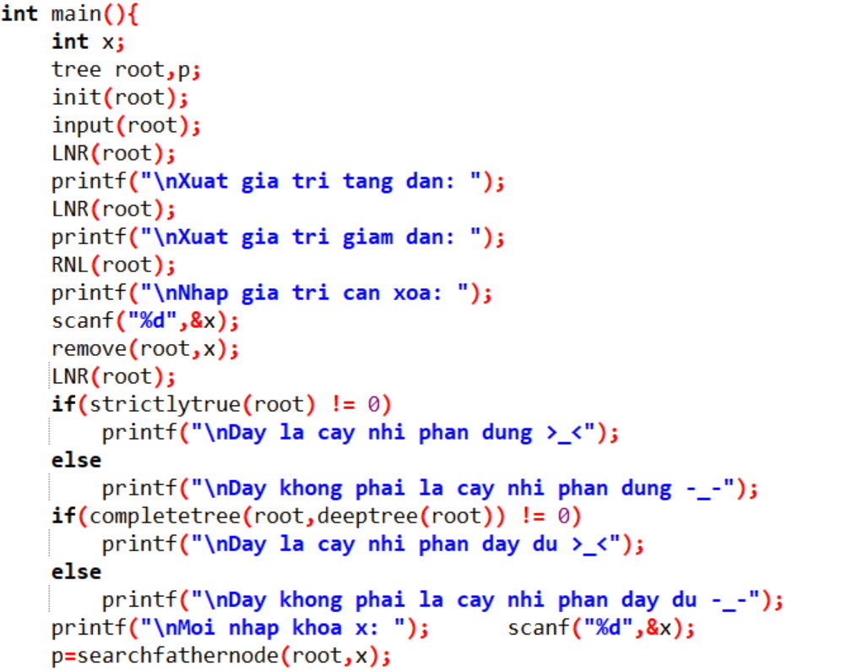
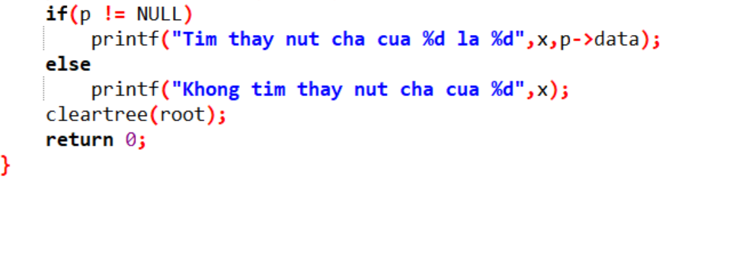
Chạy chương trình
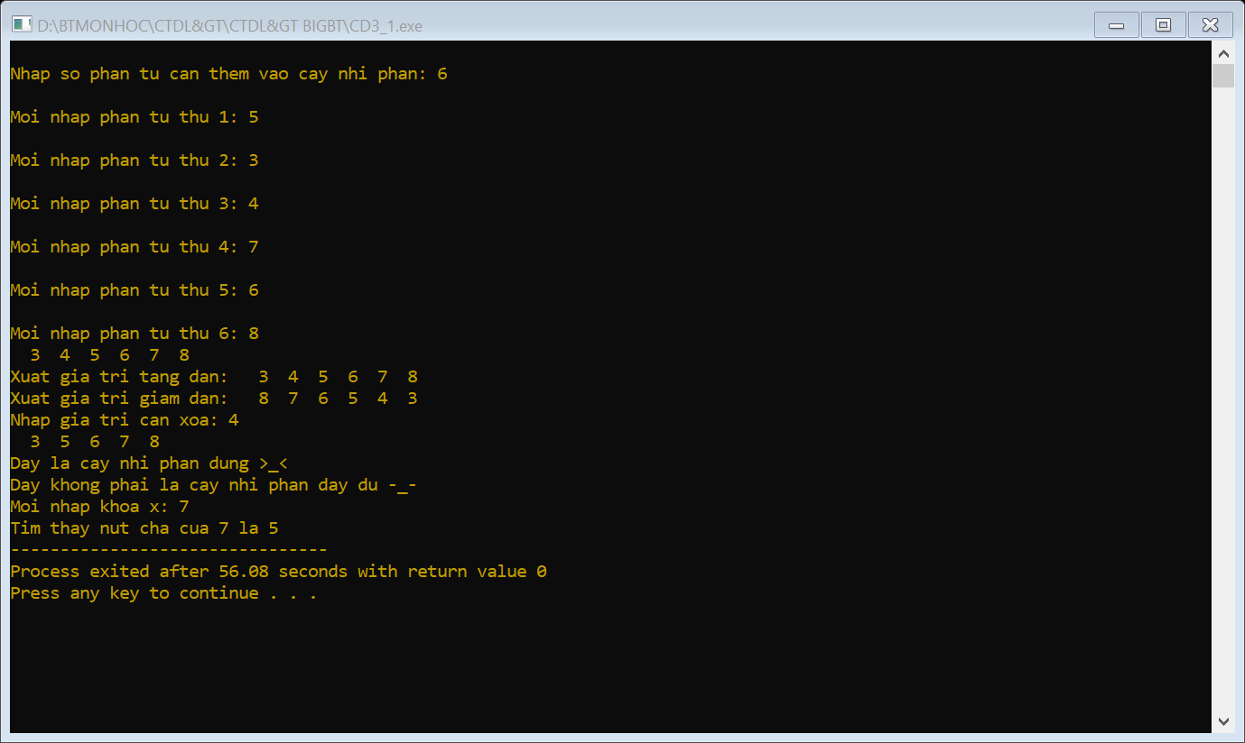

4. Chủ đề 4
Câu 1) Cài đặt cấu trúc dữ liệu liên kết cho cây AVL, với các thao tác:
a) Cài đặt các thao tác xây dựng cây: Init, IsEmpty, CreateNode
b) Cài đặt thao tác cập nhật: Insert.
Code
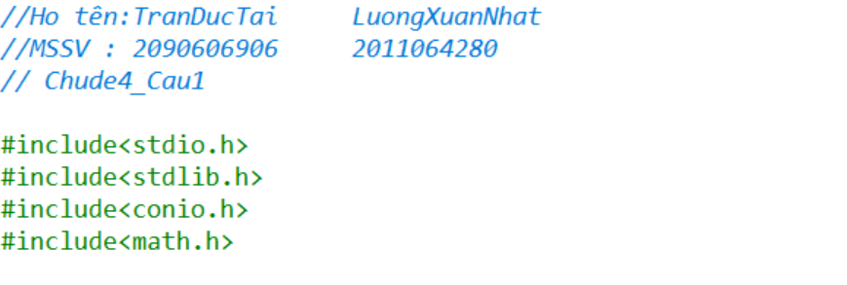

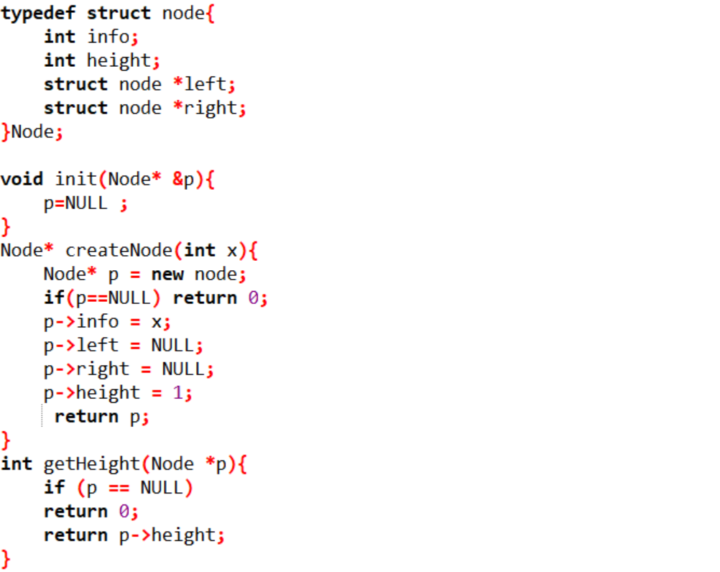
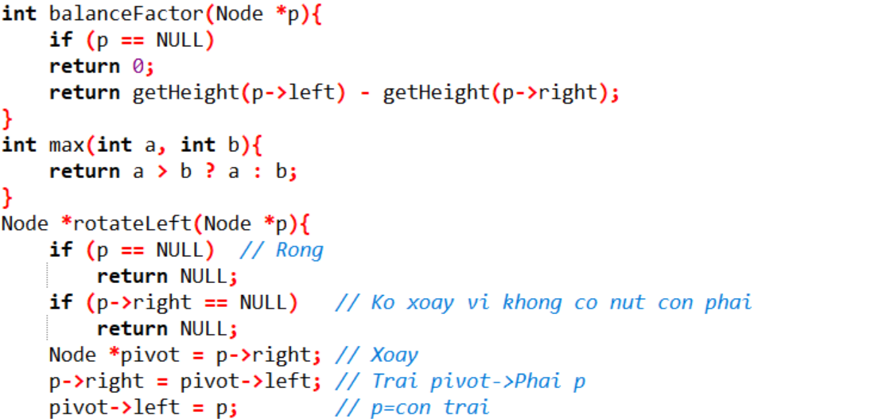
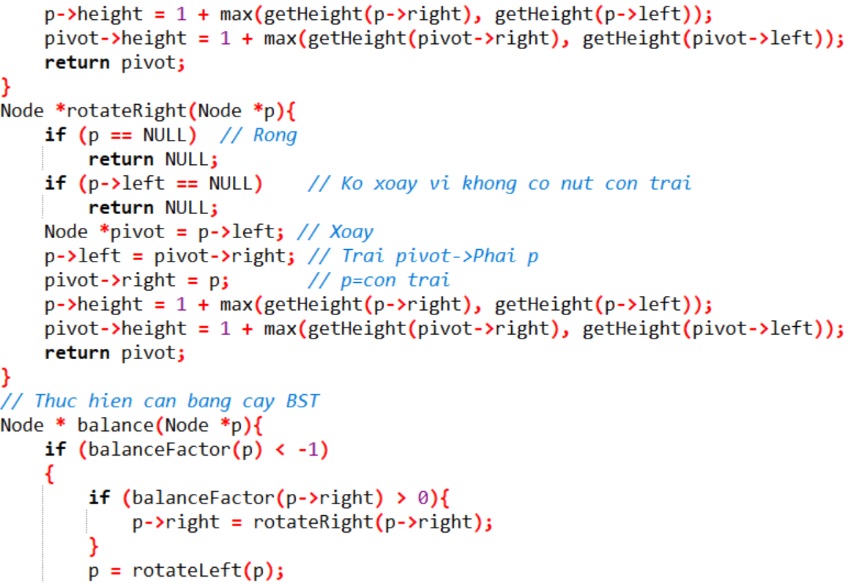
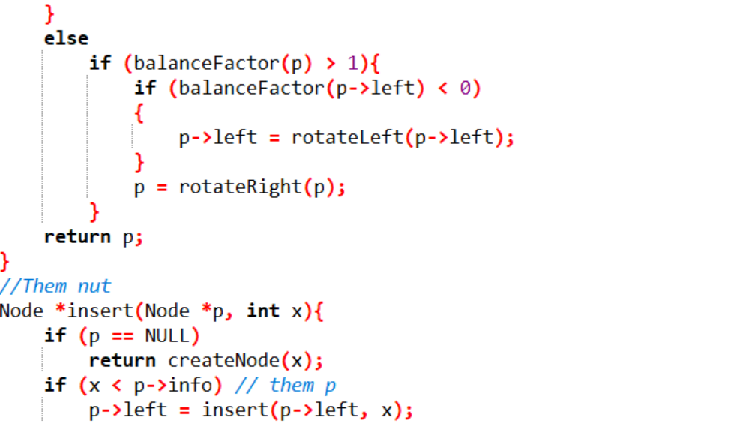

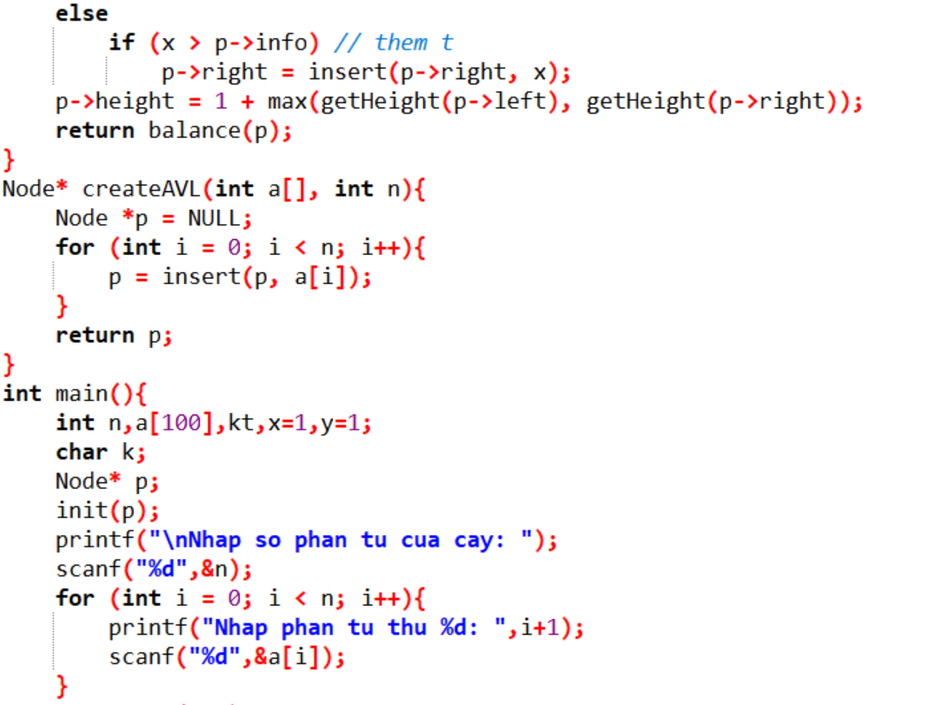
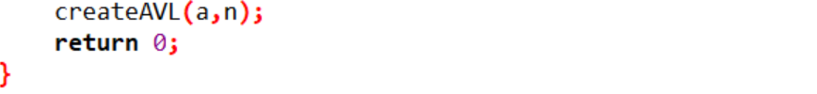

Chạy chương trình
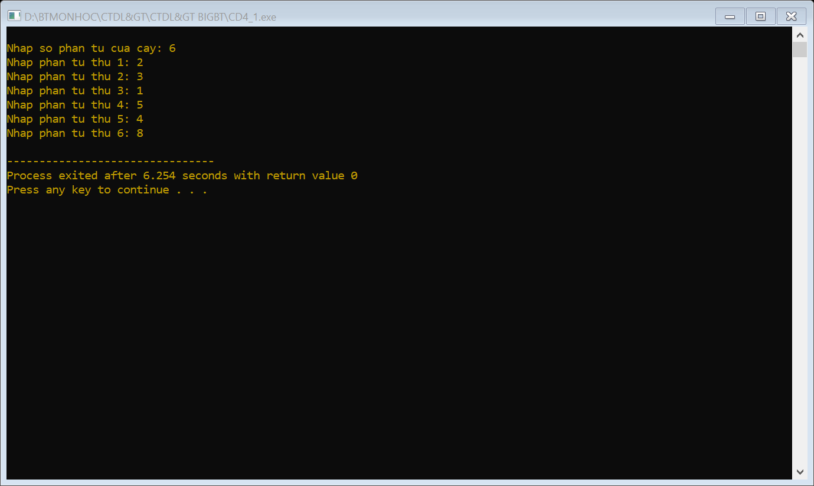
5. Chủ đề 5
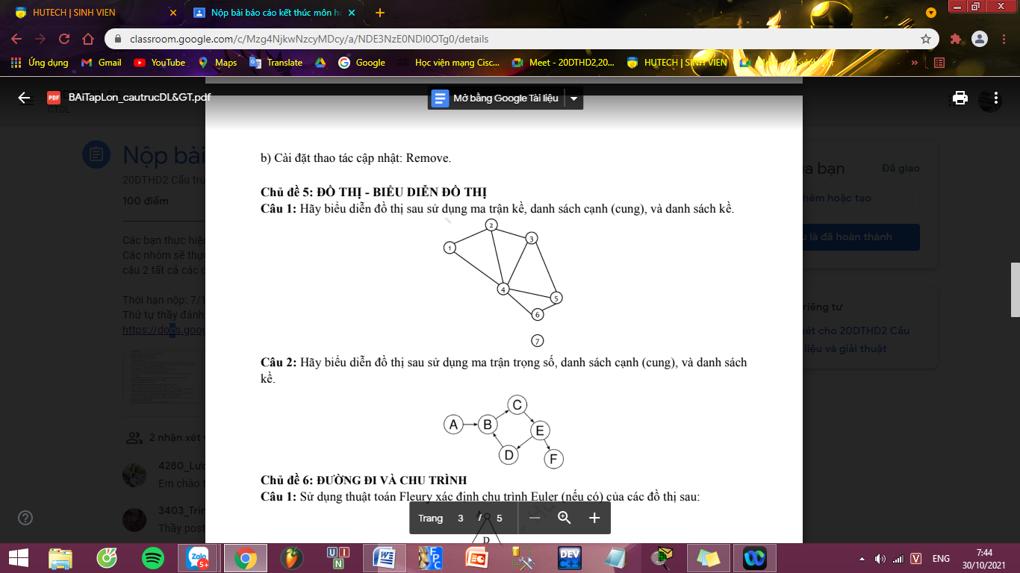
Biểu đồ được biểu diễn sử dụng ma trận kề
0 | 1 | 0 | 1 | 0 | 0 | 0
1 | 0 | 1 | 1 | 0 | 0 | 0
0 | 1 | 0 | 1 | 1 | 0 | 0
1 | 1 | 1 | 0 | 1 | 1 | 0
0 | 0 | 1 | 1 | 0 | 1 | 0
0 | 0 | 0 | 1 | 1 | 0 | 0
0 | 0 | 0 | 0 | 0 | 0 | 0
Biểu đồ được biểu diễn sử dụng danh sách cạnh (cung):
Đầu | Cuối
1 | 2
1 | 4
2 | 3
2 | 4
3 | 4
3 | 5
4 | 5
4 | 6
5 | 6

Biểu đồ được biểu diễn sử dụng danh sách kề:
Đỉnh | Đỉnh kề
1 | 2,4,*
2 | 1,4,3,*
3 | 2,4,5,*
4 | 1,2,3,5,6,*
5 | 3,5,6,*
6 | 4,5,*
7 | *

6.Chủ đề 6
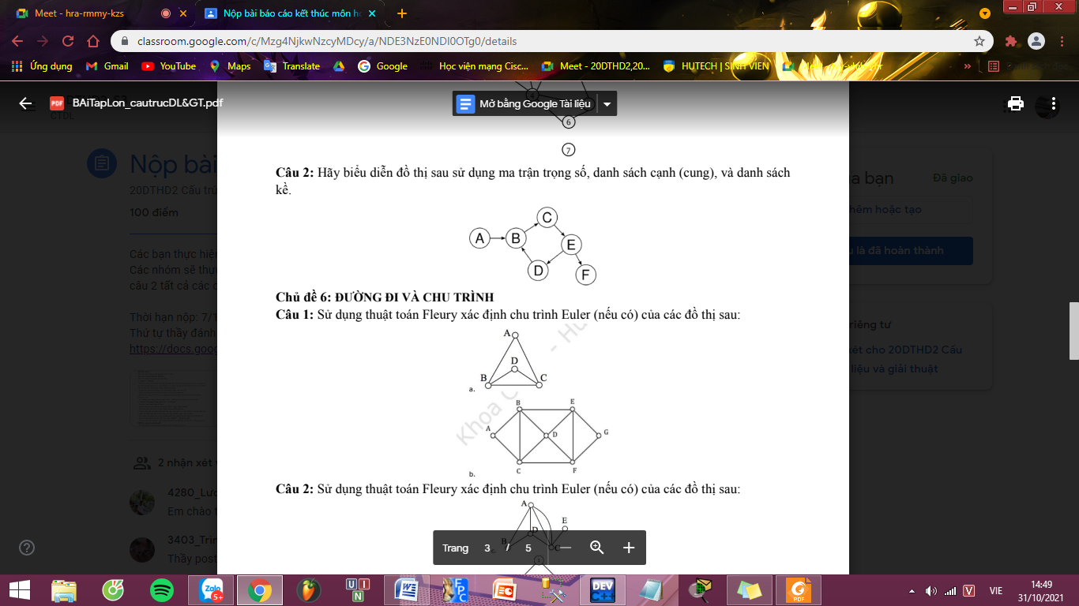
Đối với hình a. :
Không có đường euler vì đỉnh B,C là bậc lẻ (3).
Đối với hình b.:
A->B->E->G->F->E->D->F->C->D->B->C->A
7.Chủ đề 7
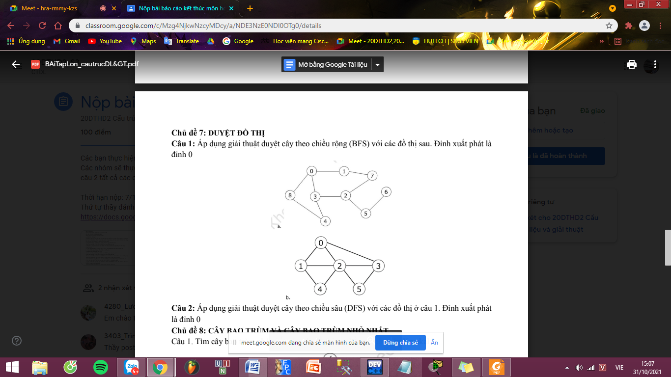
Biểu đồ a. Bắt đầu từ đỉnh 0:
0-1-3-8-7-2-4-5-6
Biểu đồ b. Bắt đầu từ đỉnh 0:
0-1-2-3-4-5

8.Chủ đề 8
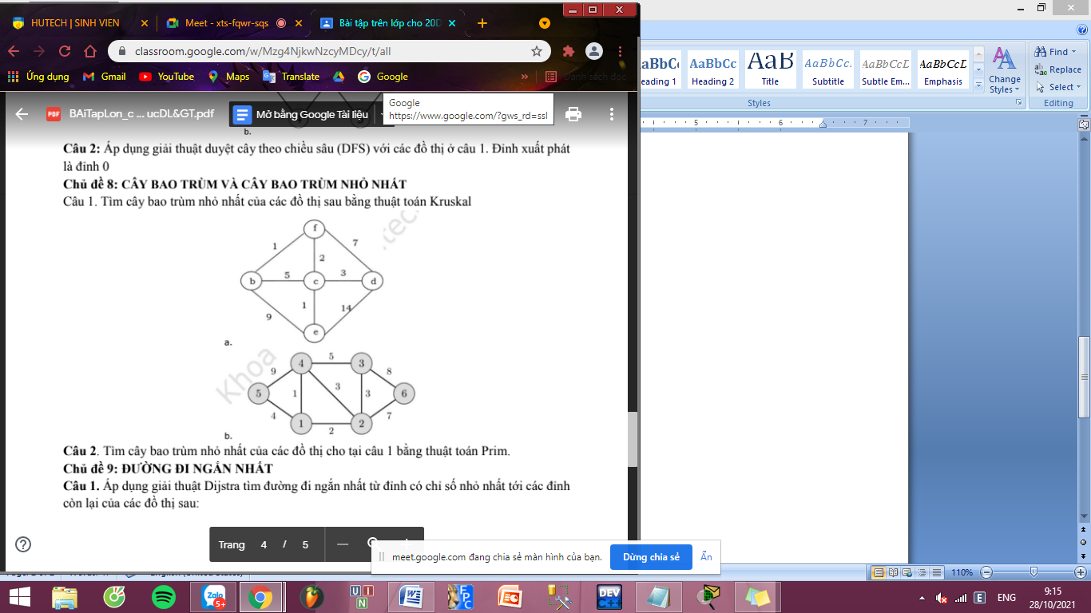

Sắp xếp tăng | Hình b
[1,4;1] | [1,4;1]
[1;2;2] | [1;2;2]
[2,3,3] | [2,3,3]
[2,4,3]
[1,5,4] | [1,5,4]
[4;3;5]
[2,6,7] | [2,6,7]
[6;3,8]
[4,5,9]
Sắp xếp tăng | Hình a
[b,f;1] | [b,f;1]
[c;e;1] | [c;e;1]
[f,c;2] | [f,c;2]
[c;d;3] | [c;d;3]
[c;b;5]
[d;f;7]
[b;e;9]
[e;d;14]
Cây bao trùm a nhỏ nhất có trọng số : 7 Cây bao trùm b nhỏ nhất có trọng số : 17

9.Chủ đề 9

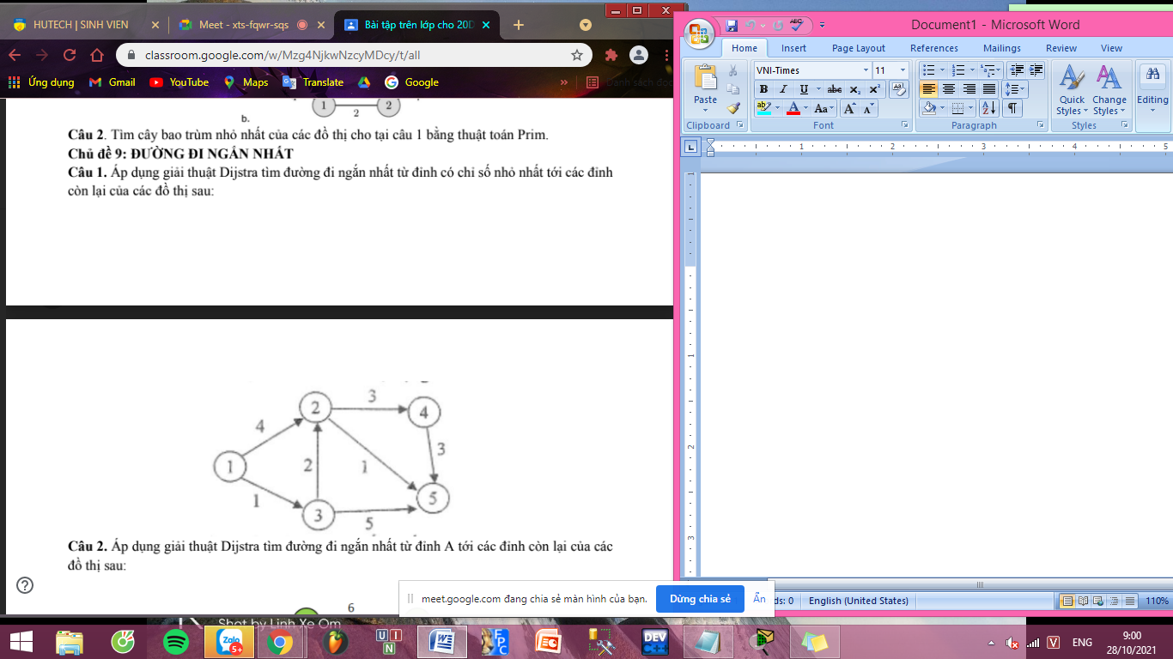
 | 1 | 2 | 3 | 4 | 5
Khởi tạo | [0;1] | [4;1] | [1;1] | [vc;1] | [vc;1]
1 | - | [3;3] | - | [vc;3] | [6;3]
2 | - | - | - | [6;2] | [4;2]
3 | - | - | - | - | [9;4]
4 | - | - | - | - | -
S={1-3-2-4-5}
Chi phí : 9

------------ Hết ------------

